第28讲 5.3.61-5.3.63指针左值指针与整数指针空指针以及指向为空的指针

1、左值的概念， “可放在赋值号左边的都可称为左值”

* 指针变量以及指针变量的间接引用都可作左值，如：
* int num1=0,num2=0;
* int\* p=&num1;
* p=&num2; /\*指针作左值\*/
* \*p=1; /\*间接引用作左值\*/
* 指针变量可以作左值，并不是因为它们是指针，而是因为它们是变量。

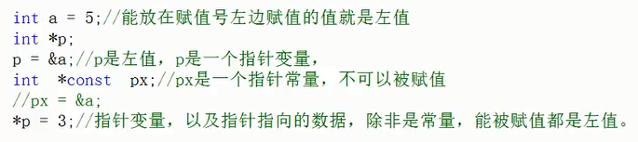

2、空指针

void \*指针是一种特殊的指针，不指向任何类型的数据，如果需要用此地址指向某类型的数据，应先对地址进行类型转换。可以在程序中进行显式的类型转换，也可以由编译系统自动进行隐式转换。

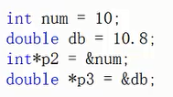

void \*p1=p2; // void 类型的指针可以传递地址。

printf(“%d”,\*p1); //void 类型的指针，由于指向不明确，大小不确定，无法取出内容

printf(“%d”,\*((int \*)p1)) ; //能够取出内容

空指针用于参数还有返回值，不明确指针类型的情况传递地址

需要用到空类型的指针，要把它用于某种类型的指针，需要强制转换。